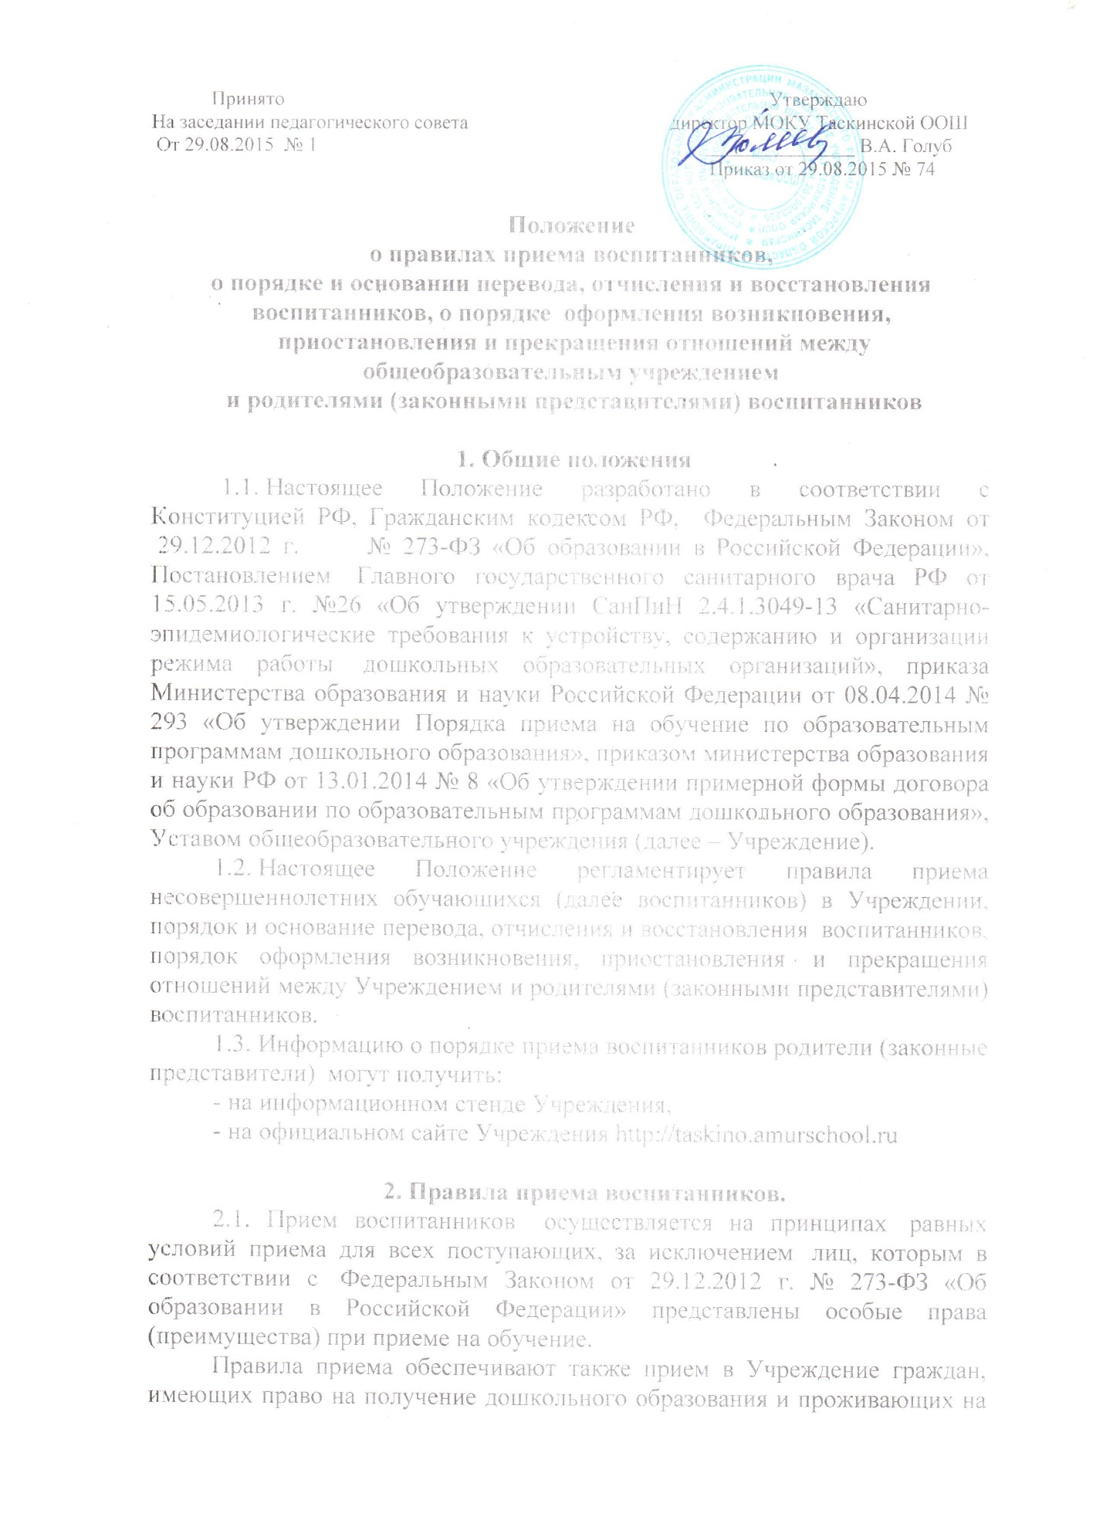

Принято Утверждаю
На заседании педагогического совета директор МОКУ Таскинской ООШ
От 29.08.2015 № 1 _______________ В.А. Голуб
Приказ от 29.08.2015 № 74

Положение
о правилах приема воспитанников,
о порядке и основании перевода, отчисления и восстановления воспитанников, о порядке оформления возникновения, приостановления и прекращения отношений между общеобразовательным учреждением
и родителями (законными представителями) воспитанников
1. Общие положения
1.1. Настоящее Положение разработано в соответствии с Конституцией РФ, Гражданским кодексом РФ, Федеральным Законом от 29.12.2012 г. № 273-ФЗ «Об образовании в Российской Федерации», Постановлением Главного государственного санитарного врача РФ от 15.05.2013 г. №26 «Об утверждении СанПиН 2.4.1.3049-13 «Санитарно-эпидемиологические требования к устройству, содержанию и организации режима работы дошкольных образовательных организаций», приказа Министерства образования и науки Российской Федерации от 08.04.2014 № 293 «Об утверждении Порядка приема на обучение по образовательным программам дошкольного образования», приказом министерства образования и науки РФ от 13.01.2014 № 8 «Об утверждении примерной формы договора об образовании по образовательным программам дошкольного образования», Уставом общеобразовательного учреждения (далее – Учреждение).
1.2. Настоящее Положение регламентирует правила приема несовершеннолетних обучающихся (далее воспитанников) в Учреждении, порядок и основание перевода, отчисления и восстановления воспитанников, порядок оформления возникновения, приостановления и прекращения отношений между Учреждением и родителями (законными представителями) воспитанников.
1.3. Информацию о порядке приема воспитанников родители (законные представители) могут получить:
- на информационном стенде Учреждения,
- на официальном сайте Учреждения http://taskino.amurschool.ru

2. Правила приема воспитанников.
2.1. Прием воспитанников осуществляется на принципах равных условий приема для всех поступающих, за исключением лиц, которым в соответствии с Федеральным Законом от 29.12.2012 г. № 273-ФЗ «Об образовании в Российской Федерации» представлены особые права (преимущества) при приеме на обучение.
Правила приема обеспечивают также прием в Учреждение граждан, имеющих право на получение дошкольного образования и проживающих на территории, за которой закреплено Учреждение (далее - закрепленная территория).
В приеме в Учреждение может быть отказано только по причине отсутствия свободных мест.
Прием в образовательную организацию осуществляется в течение всего календарного года при наличии свободных мест.
2.2. В Учреждение принимаются дети в возрасте от полутора до 7 лет.
2.3. Прием в Учреждение осуществляется по личному заявлению родителя (законного представителя) ребенка при предъявлении оригинала документа, удостоверяющего личность родителя (законного представителя), либо оригинала документа, удостоверяющего личность иностранного гражданина и лица без гражданства в Российской Федерации.
Прием детей, впервые поступающих в Учреждение, осуществляется на основании медицинского заключения.
Для приема в Учреждение:
а) родители (законные представители) детей, проживающих на закрепленной территории, для зачисления ребенка в Учреждение дополнительно предъявляют оригинал свидетельства о рождении ребенка или документ, подтверждающий родство заявителя (или законность представления прав ребенка), свидетельство о регистрации ребенка по месту жительства или по месту пребывания на закрепленной территории или документ, содержащий сведения о регистрации ребенка по месту жительства или по месту пребывания;
б) родители (законные представители) детей, не проживающих на закрепленной территории, дополнительно предъявляют свидетельство о рождении ребенка.
Родители (законные представители) детей, являющихся иностранными гражданами или лицами без гражданства, дополнительно предъявляют документ, подтверждающий родство заявителя (или законность представления прав ребенка), и документ, подтверждающий право заявителя на пребывание в Российской Федерации.
Иностранные граждане и лица без гражданства все документы представляют на русском языке или вместе с заверенным в установленном порядке переводом на русский язык.
Дети с ограниченными возможностями здоровья принимаются на обучение по адаптированной образовательной программе дошкольного образования только с согласия родителей (законных представителей) и на основании рекомендаций психолого-медико-педагогической комиссии.
2.4. При поступлении в Учреждение, родители (законные представители) знакомятся со следующими документами, регламентирующими деятельность дошкольного учреждения:
- Устав,
- Лицензия на осуществление образовательной деятельности,
- образовательная программа дошкольного образования,
- другие документы, регламентирующие организацию образовательного процесса.
Факт ознакомления родителей (законных представителей) ребенка с указанными документами, в том числе через информационные стенды и на официальном сайте, фиксируется в договоре фиксируется в заявлении о приеме и заверяется личной подписью родителей (законных представителей) ребенка.
2.6. После приема документов, указанных в пункте 2.3. настоящего Положения, Учреждение заключает договор об образовании по образовательным программам дошкольного образования (далее - договор) с родителями (законными представителями) ребенка
Руководитель Учреждения издает распорядительный акт о зачислении ребенка в Учреждение (далее - распорядительный акт) в течение трех рабочих дней после заключения договора. Распорядительный акт в трехдневный срок после издания размещается на информационном стенде Учреждения и на официальном сайте Учреждения в сети Интернет.
После издания распорядительного акта ребенок снимается с учета детей, нуждающихся в предоставлении места в Учреждении.
2.7. После перенесенного заболевания, а также отсутствия более 5 дней (за исключением выходных и праздничных дней) воспитанника принимают в Учреждение только при наличии справки с указанием диагноза, длительности заболевания, сведений об отсутствии контакта с инфекционными больными.
.
3. Порядок и основание перевода, отчисления и восстановления воспитанников
3.1. Основанием перевода воспитанника служит заявление родителей (законных представителей) о переводе.
3.2. Перевод может быть организован по следующим направлениям:
- перевод в другое Учреждение по личной инициативе родителей (законных представителей) воспитанника,
- перевод в другое Учреждение по заключению психолого-медико-педагогической комиссии,
- временный перевод в другое Учреждение (ремонтные работы).
3.3. Перевод воспитанников в специальные (коррекционные) образовательные организации осуществляется по заключению психолого – медико – педагогической комиссии и с письменного согласия родителей (законных представителей).
3.4. Временный перевод в другое Учреждение осуществляется на основании соглашения между дошкольными учреждениями с продлением срока действия договора об образовании.
3.5. Перевод воспитанников осуществляется на основании приказа руководителя Учреждения.
3.6. Основания для отчисления воспитанников из Учреждения:
- заявление родителей (законных представителей) об отчислении воспитанника из Учреждения;
- наличие медицинского заключения учреждения здравоохранения о состоянии здоровья ребенка, препятствующего его дальнейшему пребыванию в Учреждении;
- расторжение в соответствии с Гражданским кодексом Российской Федерации заключенного договора с родителями (законными представителями);
4) достижение воспитанником Учреждения школьного возраста. При этом устанавливается, что отчисление воспитанников, достигших школьного возраста, в летний период производится только на основании письменного заявления родителей (законных представителей) об отчислении. В случае отсутствия заявления родителей (законных представителей), ребенок посещает Учреждение до поступления в школу.
3.8. Отчисление воспитанников закрепляется приказом директора школы об отчислении.
3.9. За воспитанником Учреждения сохраняется место (возможность восстановления) при условии наличия заявления на сохранение места в случаях:
- санаторно-курортного лечения,
- болезни или карантина,
- ежегодного отпуска или временного отсутствия родителей (законных представителей) по уважительным причинам (командировка, болезнь и пр.),
- на период закрытия Учреждения на ремонтные и/или аварийные работы,
- иные уважительные причины по заявлению родителей (законных представителей.
Другие случаи сохранения места за ребенком оговариваются в договоре об образовании.

4. Оформление возникновения, приостановления и прекращения отношений между Учреждением и родителями (законными представителями) несовершеннолетних обучающихся

4.1. Оформление возникновения образовательных отношений
4.1.1. Образовательные отношения возникают при наличии договора, заключенного в установленном законодательством Российской Федерации порядке с учетом положений Федерального закона «Об образовании в Российской Федерации».
Заключение договора об образовании предшествует изданию распорядительного акта о приеме лица на обучение в Учреждение.
4.1.2. Права и обязанности родителей (законных представителей) воспитанника, предусмотренные законодательством об образовании и локальными нормативными актами Учреждения, возникают с даты издания приказа о зачислении.

4.2. Договор между Учреждением и родителями
(законными представителями)
4.2.1. Договор заключается в простой письменной форме между Учреждением, в лице руководителя, и родителями (законными представителями) воспитанника, зачисляемого в Учреждение.
4.2.2. В договоре указываются основные характеристики образования (вид, уровень, направленность образовательной программы, форма обучения, срок освоения образовательной программы), взаимные права, обязанности и ответственность сторон, возникающие в процессе воспитания, обучения, развития, присмотра, ухода и оздоровления детей, длительность пребывания ребёнка в Учреждении, а также размер платы, взимаемой с родителей (законных представителей) за присмотр и уход ребёнка в Учреждении).
4.2.3. Договор не может содержать условий, ограничивающих права или снижающих уровень гарантий воспитанников по сравнению с установленными законодательством об образовании. Если такие условия включены в договоры, то они не подлежат применению.
4.2.4. Примерная форма договора об образовании утверждается федеральным органом исполнительной власти, осуществляющим функции по выработке государственной политики и нормативно-правовому регулированию в сфере образования.

4.3. Приостановление отношений
4.3.1. Отношения могут быть приостановлены в случаях, предусмотренных пунктом 3.9. настоящего Положения.
4.3.2. Приостановление отношений по инициативе родителей (законных представителей) возникают на основании их заявления.
4.3.3. Приостановление отношений по инициативе Учреждения возникают на основании приказа руководителя Учреждения.

4.4. Прекращение образовательных отношений
4.4.1. Образовательные отношения прекращаются в связи с выбыванием воспитанника из Учреждения по основаниям, предусмотренным пунктом 3.7. настоящего Положения.
4.4.2. В случае прекращения деятельности Учреждения, а также в случае аннулирования у него лицензии на право осуществления образовательной деятельности учредитель Учреждения обеспечивает перевод воспитанника с согласия родителей (законных представителей) обучающегося в другие образовательные организации, реализующие соответствующие образовательные программы.
4.4.3. Факт прекращения образовательных отношений между общеобразовательным учреждением, в лице директора, и родителями (законными представителями) воспитанника регламентируется приказом директора.

